В рамках проведения Европейской недели иммунизации (ЕНИ), с целью ежегодной кампании по увеличению охвата профилактическими прививками населения и информированности о важности вакцинации, как индивидуального права и общей ответственности, в связи с эпидемиологической ситуацией по новой коронавирусной инфекции COVID19 проводится вакцинация населения. На территории Нижегородской области вакцинация проводится во всех поликлиниках области, вакцинами «ГамКОВИД-Вак» и «ЭпиВакКорона» двукратно с интервалом не менее 21 день.
В настоящее время функционирует горячая линия Единого консультационного центра Роспотребнадзора по вопросам профилактике инфекционных болезней, в том числе новой коронавирусной инфекции. Единый консультационный центр функционирует, в круглосуточном режиме, по телефону 8 800 555 49 43 (звонок бесплатный), без выходных дней на русском и английском языках.
В связи с проведением «Европейской Недели Иммунизации» на этой неделе в МБДОУ «Детский сад № 22» были организованы и проведены соответствующие мероприятия, целью которых является содействие использования вакцин для защиты людей всех возрастов от болезней и эффективных мер профилактики инфекционных заболеваний.
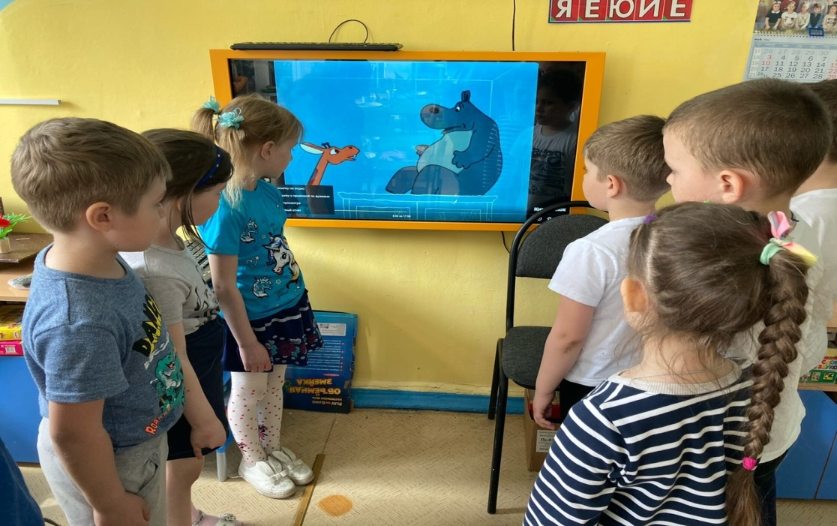
В период с 11 по 14 мая 2021 г. проведены все мероприятия, предусмотренные планом: образовательная − деятельность с детьми «Защитим родных и себя от инфекции»; беседы с детьми:− «Что такое вакцинация, прививка?», «Я прививки не боюсь!», «Чистота залог здоровья и не только»; сюжетно ролевые− игры: «Поликлиника», «Больница», «Аптека»; просмотр с обсуждением− мультипликационного фильма «Бегемот, который боялся прививок»; Также организованна работа с родителями: оформлен информационный− стенд «Европейская неделя иммунизации»; консультация для родителей:− «Чем грозит отказ от вакцинации?»
По итогам проведения «Европейской недели иммунизации» детям и их родителям была донесена информация о важности вакцин для охраны здоровья детей, общества и человечества в целом!

